Programlamaya Giriş

Ödevi

Adı: Eren

Soyadı: Kara

Numarası: B211210031

Bölümü: Bilgisayar Mühendisliği

Sınıfı: 1. Sınıf

Grubu: 1-A

Algoritma: 1. Başla

2. Kullanılacak dizileri ve değişkenleri tanımla.

3. Türkiye’nin 81 ilinden en az ve en çok karakter sayısına sahip olan illeri bul.

4. Rastgele 3 il seç ve her bir 100.000 denemede veya eşleşme durumunda rastgele seçilen il sayısını 1 arttır.

5. Rastgele seçilen illerin karakterlerinden tahminler oluştur.

6. Tahminlerden herhangi biri Türkiye’nin 81 ilinden herhangi biri ile eşleşirse döngüyü durdur ve ekrana tahmin ile eşleşen ili yaz.

7. Eşleşme olmaz ise döngüyü 100.00 defa dene.

8. Eğer 100.000 deneme sonunda da eşleşme olmaz ise ekrana “Bulunamadı” yaz.

9. Program Türkiye’nin en uzun karakterli ilinin karakter sayısı kadar döngüyü tekrarladığında döngüyü sonlandır.

10. Son

Yapılanlar : Programda Türkiye’nin 81 ilini dizi olarak tanımladım sonra bu 81 ilden en kısa ve en uzun ili seçerek programın ne kadar tekrarlayacağını buldum. Program en kısa ilin karakter uzunluğundan başlayarak en uzun ilin karakter sayısına kadar devam edecek. Ondan sonra 81 ilden rastgele seçilen 3 ilin karakterlerinden tahminler yapmaya başlattım. Tahminlerin herhangi bir 3 karakterli il ile eşleşmesi veya 100.000 defa tekrarlanması durumunda 4 karakterli illere geçirttim. Eşleşmelerin hepsi için eşleşmeleri ekrana çıktı olarak verdim. Eşleşme olmaması durumunda ise ekrana “Bulunamadı” yazdırdım.

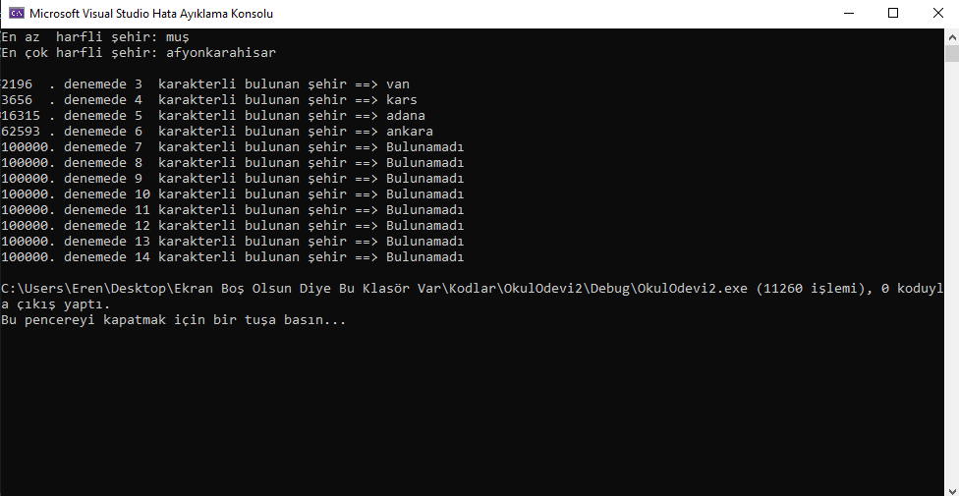

metin içeren bir resim

Açıklama otomatik olarak oluşturuldu